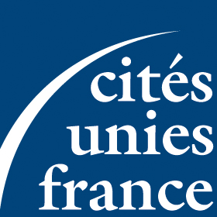

APPEL A MANIFESTATION D’INTERET

MISSION POLITIQUE EN IRAN

A retourner à Cités Unies France
Par mail : coop-dec@cites-unies-france.fr
Par Fax : 01 53 41 81 41

Nom: ………………………………………………………………………………………………………………………………
Prénom : ………………………………………………………………………………………………………………………..
Collectivité : …………………………………………………………………………………………………………………..
Fonction : ………………………………………………………………………………………………………………………..

Seriez-vous intéressé par l’organisation par Cités Unies France d’une mission politique en Iran en 2017?

- (e)

- (e)

Avez-vous des suggestions à apporter à Cités Unies France afin d’organiser au mieux cette mission ?
……………………………………………………………………………………………………………………………………………….
……………………………………………………………………………………………………………………………………………….
……………………………………………………………………………………………………………………………………………….
……………………………………………………………………………………………………………………………………………….
………………………………………………………………………………………………………………………………………………

Pour plus de renseignements – vous pouvez contacter Simoné GIOVETTI:
Mail : s.giovetti@cites-unies-france.org
Tel : 01 53 41 81 87

